探寻核心素养，落实试题分析
——记双流区匡世国工作室参加树德中学主题教研活动
2016年11月25日，双流区匡世国工作室部分成员参加了在成都树德中学的主题教研活动，也是成都市高中精品菜单培训课程。此次活动的主题是“中学历史学科核心素养之史料实证”。活动在成都市教研员赖蓉辉老师的主持下，由三部分构成。
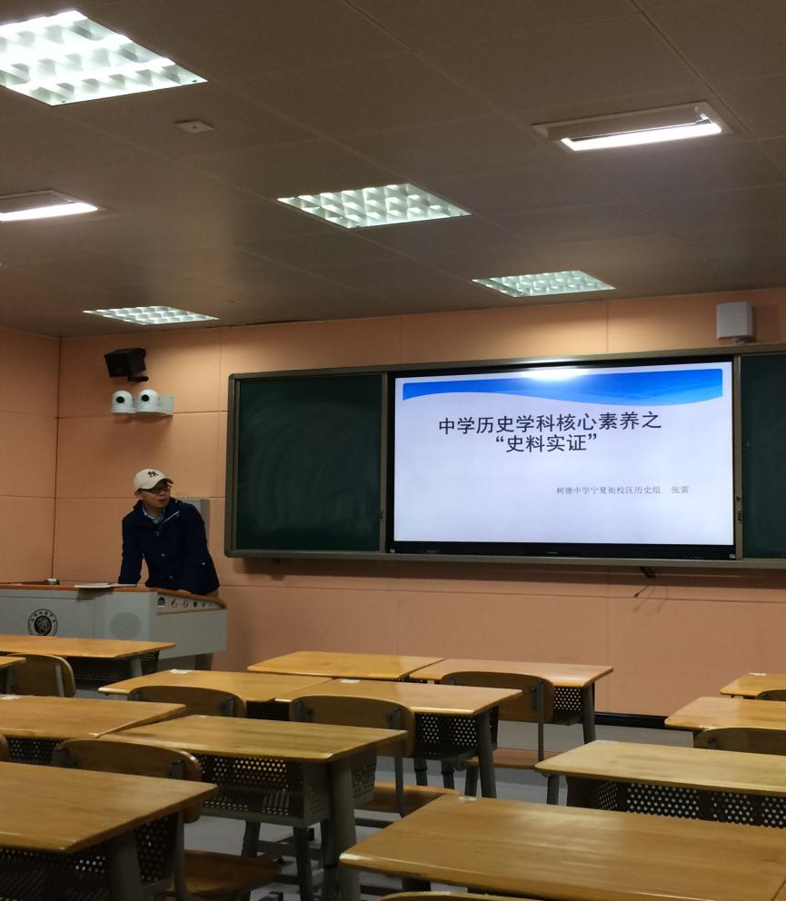
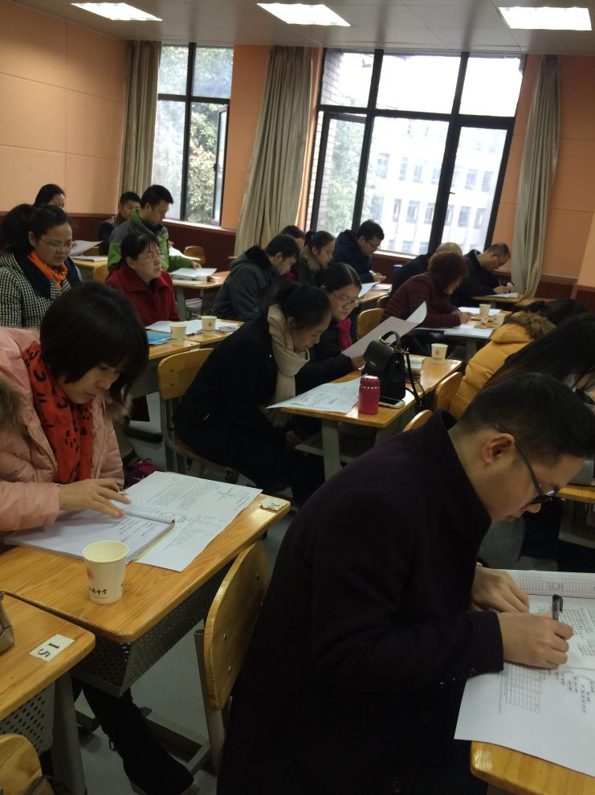
首先是由树德中学张雷老师做了《中学历史学科核心素养之“史料实证”》，张老师从“史料及分类”、“为什么要强调史料实证”、“史料实证”实施遵循的原则以及“史料实证实施应注意的问题”五个方面全面仔细阐述“史料实证”。 在历史学科核心素养下“史料实证”是其核心方法，讲座让学员们初步认识了解了其概念、运用应注意的基本方法和原则。
接着，树德中学教科室主任、特级教师郭子其为大家奉献了一堂精彩的示范课《历史学科核心素养在试题中的体现》。他先从理论高度解读了历史学科核心素养的内涵与关系，尤其是结合他自身多年的研究，对历史学科五大核心素养进行阐释，并帮助学生在理论和实践中搭建了一座桥梁。接下来以两道试题为例，帮助学生如何运用理论、做好历史解释、最后解决历史问题。整堂课行云流水，环环相扣，思维碰撞不断，让在座师生受益匪浅。
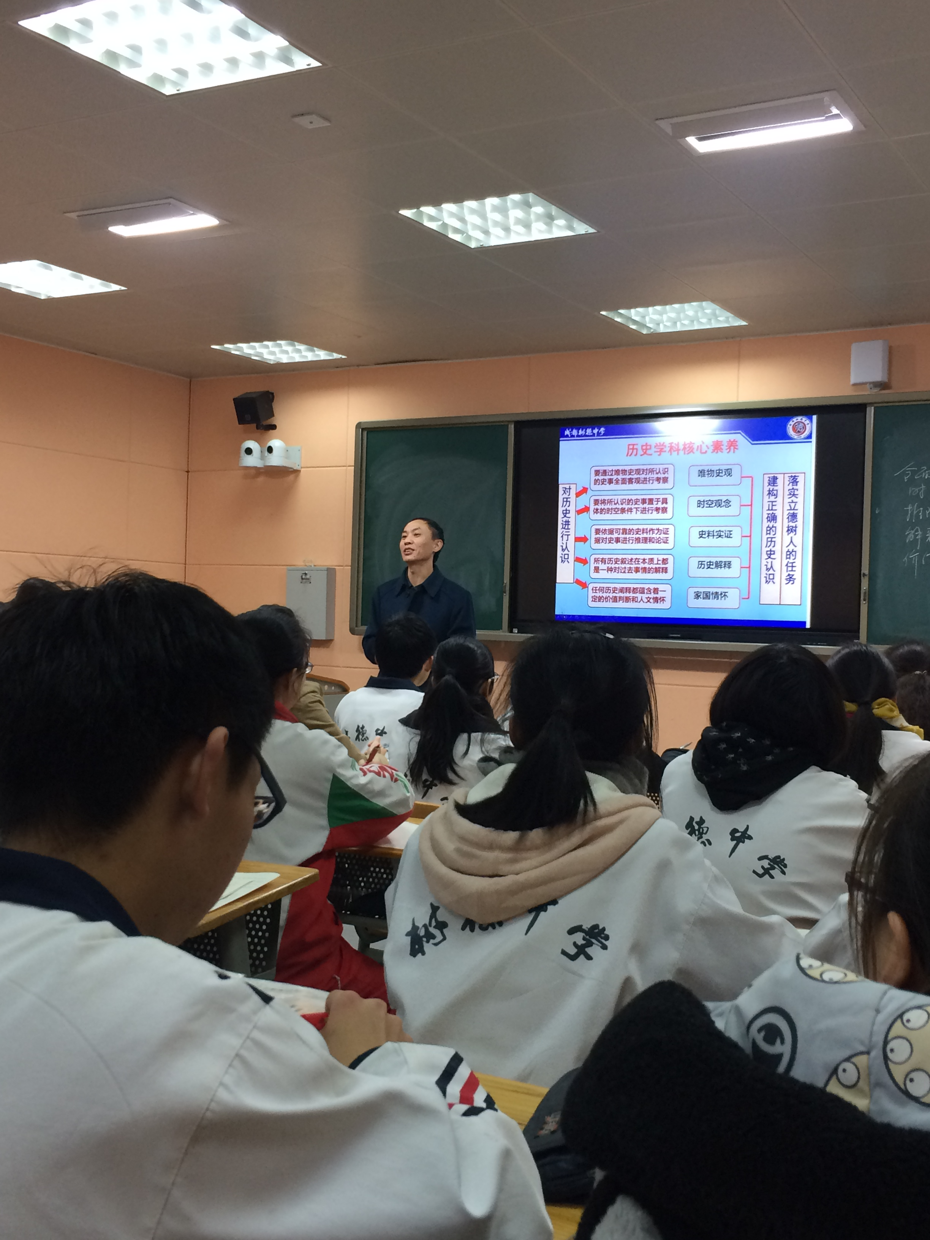
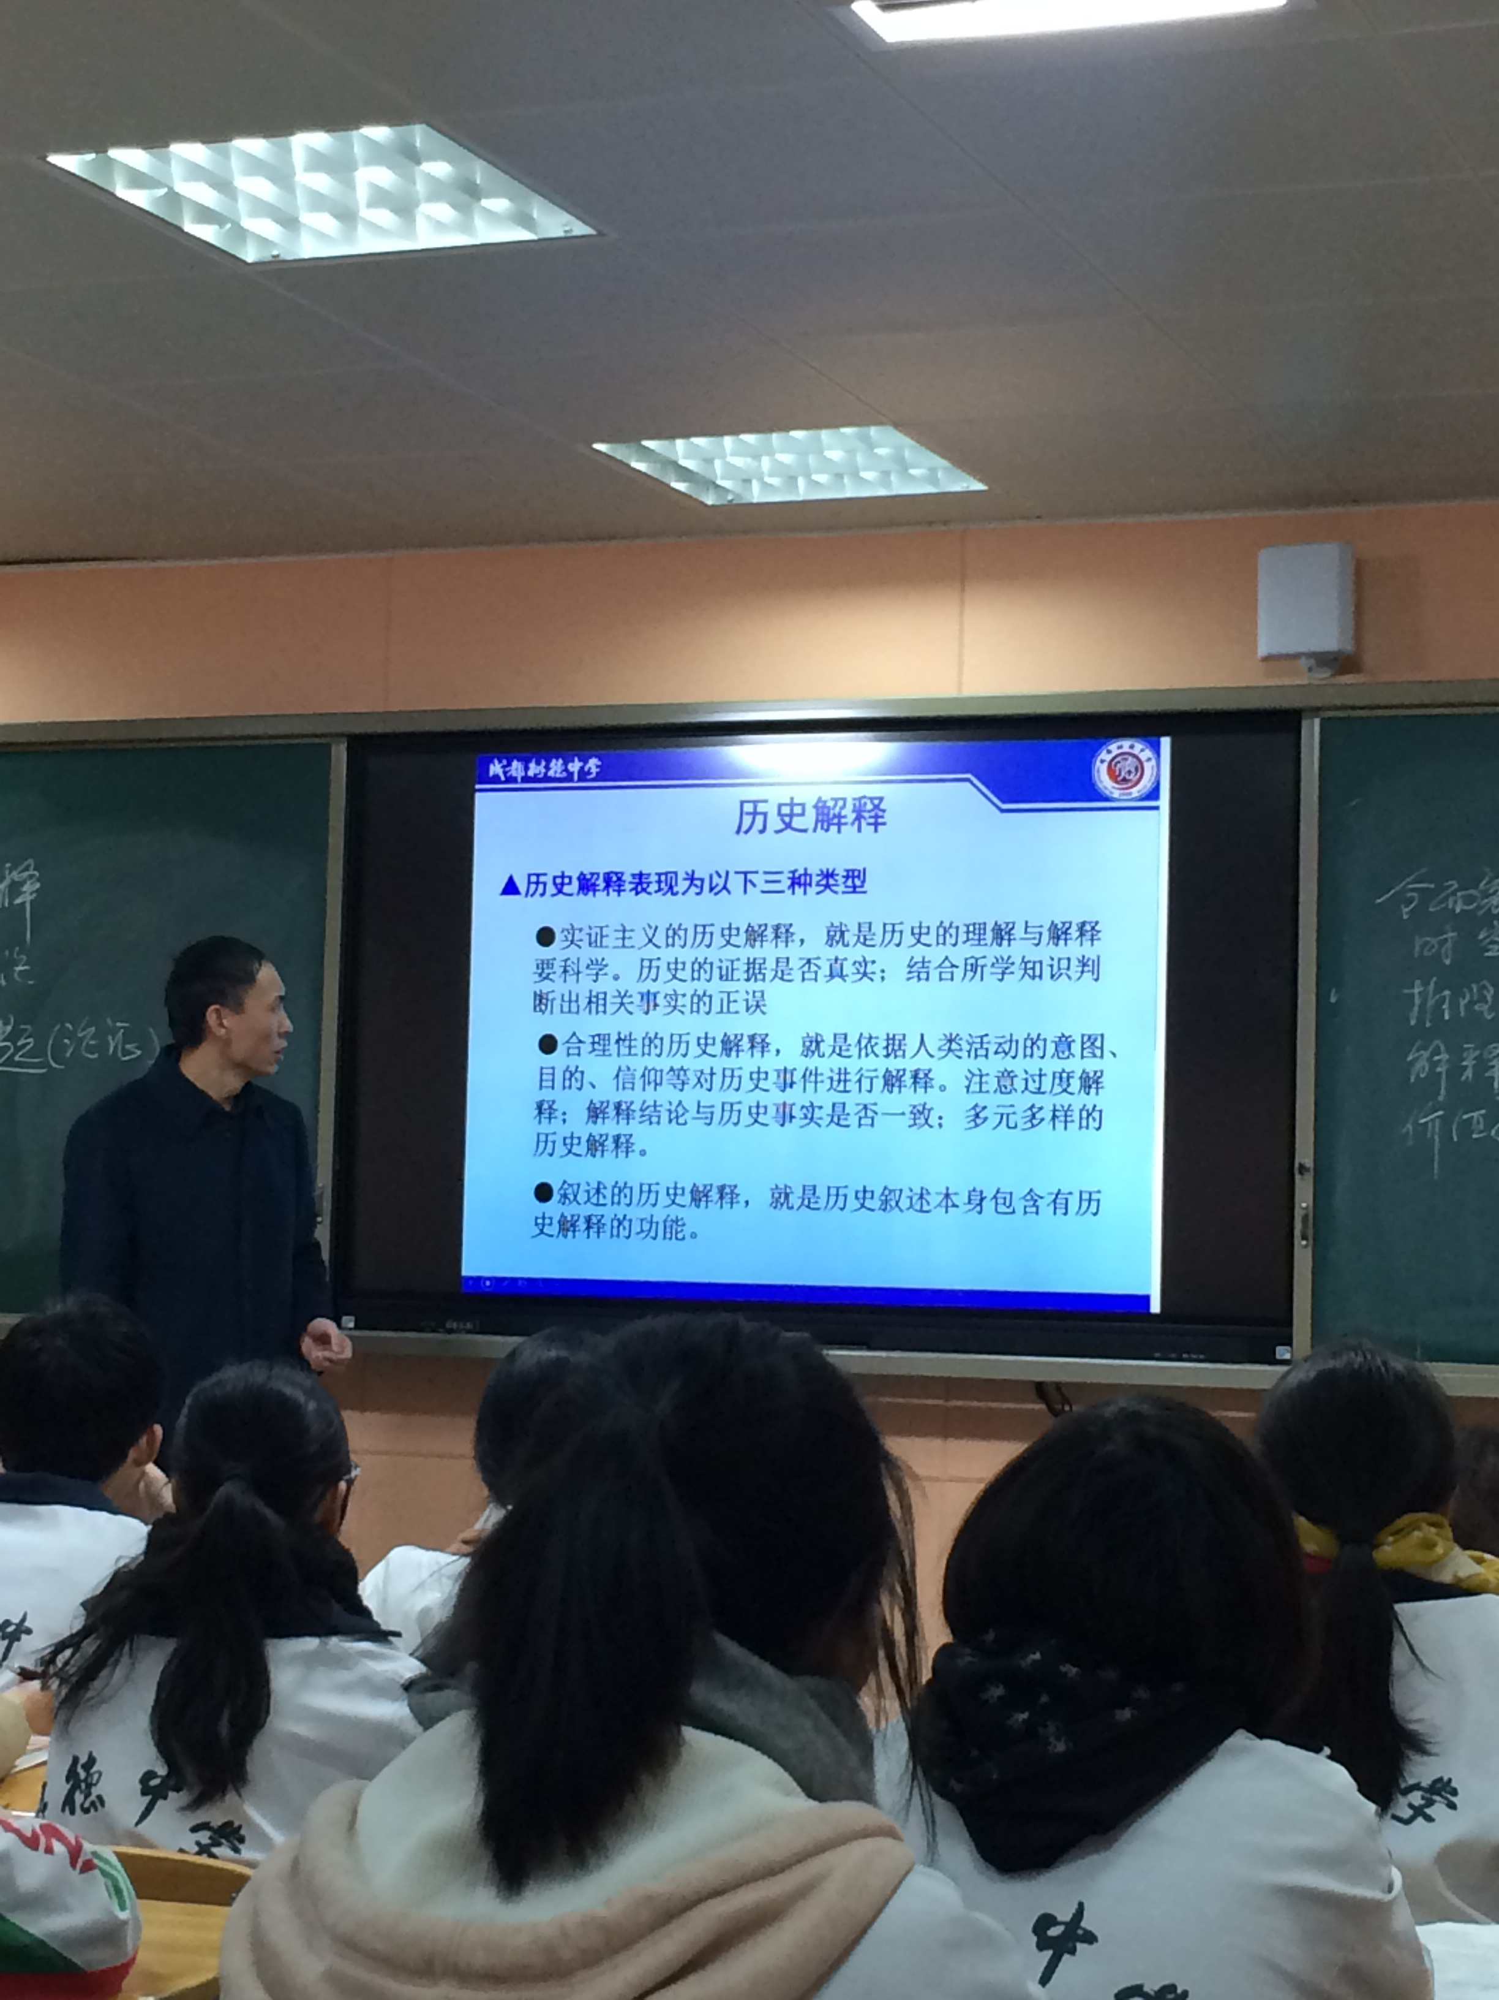
最后，所有参会人员一起就今天的讲座和授课，进行面对面的交流、沟通、碰撞。在交流中提高，在沟通中共识，在碰撞中升华。
